高二年级化学第3课时《应用广泛的锂电池》 基础作业

1．下列装置工作时，将化学能转化为电能的是

|  |  |  |  |
| --- | --- | --- | --- |
| A | B | C | D |
| 燃气灶 | 硅太阳能电池 | 碱性锌锰电池 | 风力发电机 |
|  |  |  | **http://p1.so.qhimg.com/bdr/_240_/t01c94969faa6af2016.jpg** |

2．原电池是化学电源的雏形。若保持右图所示原电池的电池反应不变，下列说法正确的是

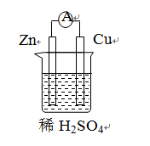A．Zn可以换成Fe

B．Cu可以换成石墨

C．稀H2SO4可以换成蔗糖溶液

D．稀H2SO4可以换成CuSO4溶液

3．铜-锌-稀硫酸原电池产生电流时，阳离子

A．移向Zn极，阴离子移向Cu极 B．移向Cu极，阴离子移向Zn极

C．和阴离子都移向Zn极 D．和阴离子都移向Cu极

4．a、b、c、d是四个金属电极，有关的反应装置及部分反应现象如下

|  |  |  |  |
| --- | --- | --- | --- |
| 实验  装置 |  |  |  |
| 现象 | a极溶解，b极有气体产生 | 溶液中的SO42-移向b极 | 电流从a极流向d极 |

由此可判断这四种金属的活动性顺序是

A．a>b>c>d B．b>c>d>a C．d>a>b>c D． a>b>d>c

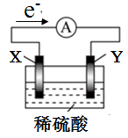5．如图为一原电池装置，其中X、Y为两种不同的金属。对此装置的下列说法中正确的是

A．活动性顺序：X>Y

B．外电路的电流方向是：X→外电路→Y

C．随反应的进行，溶液的H+浓度增大

D．Y极上发生的是氧化反应

6．右图所示为锌铜原电池。下列叙述中，正确的是

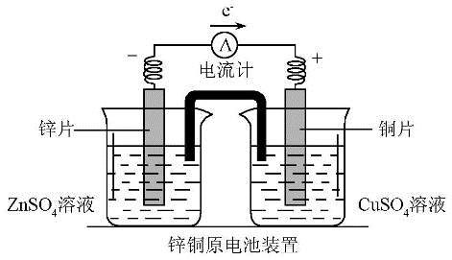

盐桥

A．盐桥的作用是传导离子

B．外电路电子由铜片流向锌片

C．锌片上的电极反应式为Zn2+ +2e- Zn

D．外电路中有0.2 mol 电子通过时，铜片表面增重约

3.2 g

7．氧化还原反应所释放的化学能是化学电源的能量来源．下列关于装置甲、乙、丙的说法

不正确的是

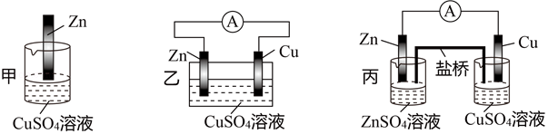

A．锌片发生的变化均为：Zn﹣2e﹣=Zn2+

B．化学能转化为电能的转换率（η）：η丙＞η乙＞η甲

C．一段时间后的电解质溶液的温度（T）：T甲＜T乙＜T丙

D．甲、乙、丙的总反应均为：Zn+Cu2+=Zn2++Cu

8．下列各变化中属于原电池反应的是

A．在空气中金属铝表面迅速氧化形成保护层

B．镀锌铁表面有划损时，仍然能阻止铁被氧化

C．红热的铁丝与冷水接触，表面形成蓝黑色保护层

D．锌与稀硫酸反应时，用锌粉代替锌块可使反应加快

9．在探究柠檬电池的工作原理时，某课外小组同学发现：当按图Ⅰ所示连接一个柠檬时，

二极管不发光；按图Ⅱ所示连接几个柠檬时，二极管发光。下列说法不正确的是

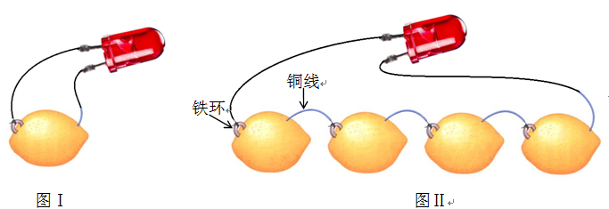

A．图Ⅰ中二极管不发光，说明该装置不构成原电池

B．图Ⅱ中铁环为负极、铜线为正极，负极的电极反应为：Fe－2 e－===Fe2+

C．图Ⅰ中二极管不发光的原因是单个柠檬电池的电压较小

D．图Ⅱ中所得的电池组的总电压是各个柠檬电池的电压之和

10．如下图所示装置中观察到电流计指针发生偏转，M棒变粗，N棒变细，由此判断下表

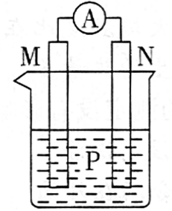中所列M、N、P物质，其中可以成立的是

|  |  |  |  |
| --- | --- | --- | --- |
|  | M | N | P |
| A | 锌 | 铜 | 稀硫酸溶液 |
| B | 铜 | 铁 | 稀盐酸溶液 |
| C | 银 | 锌 | 硝酸银溶液 |
| D | 锌 | 铁 | 硝酸亚铁溶液 |

11．为探究反应过程中的能量变化，某小组同学用如下装置进行实验。

|  |  |
| --- | --- |
|  |  |
| 装置Ⅰ | 装置Ⅱ |

（1）① 装置Ⅰ中，Fe与CuSO4溶液反应的离子方程式是 。

② 装置Ⅱ中，负极的电极反应式为 。

③ 关于装置Ⅱ，下列叙述正确的是 （填字母）。

a．H+在Cu表面被还原，产生气泡

b．电流从Zn片经导线流向Cu片

c．电子从Zn片经导线流向Cu片

（2）下列反应通过原电池装置，可实现化学能直接转化为电能的是 （填序号）。

① CaO＋H2OCa(OH)2

② 2H2＋O2 2H2O

③ 2FeCl3＋CuCuCl2 + 2FeCl2

12．某学生用西红柿、电流计、铁锌等金属做“水果电池”的实验探究。西红柿含矿物盐、有

机酸、H+等。实验如下：

|  |  |  |  |  |
| --- | --- | --- | --- | --- |
| 实验 | I | II | III | IV |
| 示意图 |  |  |  |  |
| 现象 | 有微量气泡 | 无现象 | Zn片附近有微量气泡 | 电流计指针偏转 |

（1）对比实验Ⅰ、Ⅱ，现象不同的原因是 。

（2）对照实验Ⅲ、Ⅳ，实验Ⅳ中产生电流的原因是 。

（3）探究不同电极对“水果电池产生电流的影响”，装置如实验Ⅳ。数据见下表：

|  |  |  |  |
| --- | --- | --- | --- |
| 电池 | a | b | c |
| 电极 | Cu—Zn | Cu—Fe | C(石墨)—Fe |
| 电流（×10-6A） | 72.5 | 6.9 | 42.6 |

① 根据电池a与b，不同电极对水果电池产生电流的影响可能是 。

② 根据电池c，该学生推测“石墨—金属”电极能产生较大电流。为此，该学生还应该补充的实验是 。

13．根据反应2Fe3++Fe=3Fe2+，

（1）请设计一个单液原电池装置，在下侧方框中画出装置简图；

① 注明电极材料及原电池的正极和负极，电解质溶液的名称；

② 注明外电路中电子的流向；

③ 写出两个电极上的电极反应。



（2）电池中负极与电解质溶液接触直接反应会降低电池的能量转化效率，称为自放电现象。请思考设计的原电池是否存在自放电现象？若存在，请对装置进行改进。